



РЕСПУБЛИКА ДАГЕСТАН

**МУНИЦИПАЛЬНОЕ ОБРАЗОВАНИЕ «КАЯКЕНТСКИЙ РАЙОН»**

**МБОУ «КАЯКЕНТСКАЯ СОШ №3»**

**368554 с. Каякент, ул. Ш.Шихсаидова, 65-А тел: (8-248) 2-40-60 kayakent-sosh3@kayakent.ru**

|  |
| --- |
|  |

***Утверждаю***

***Директор школы______________М.И.Мукаилов***

**Управление образования МР «Каякентский район»**

***Конкурс***

***«Лучший читатель***

***Школьной библиотеки – 2022г»***

***Номинация***

***«Любимые книги любимого писателя»***

**Выполнил: Манатов Джамал Арсенович**

**ученик 5 «а» класса**

**МБОУ «Каякентская СОШ №3»**



***Утверждаю***

***Директор школы____________________М.И.Мукаилов***

***Эссе***

***«Читательская биография»***

***(читательский портрет)***

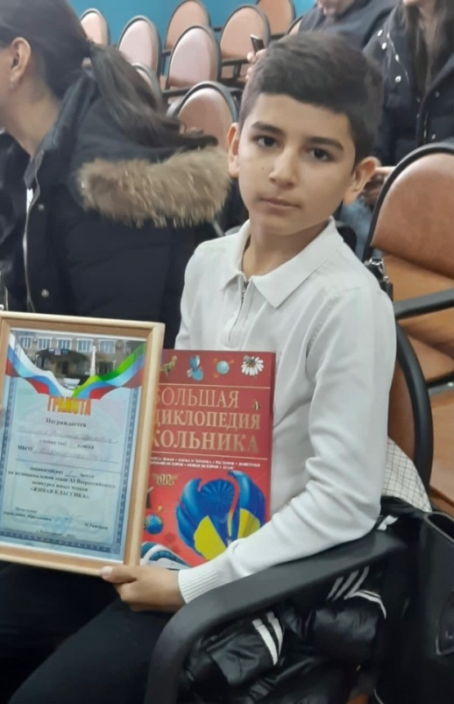

**Манатов Джамал Арсенович**

**ученик 5 «а» класса**